Инструкция по заведению заявки на кредит в АО МСП Банк для клиентов высокотехнологичных отраслей.
зайти на ресурс: МСП.РФ - https://мсп.рф
нажимаем кнопку «Войти»
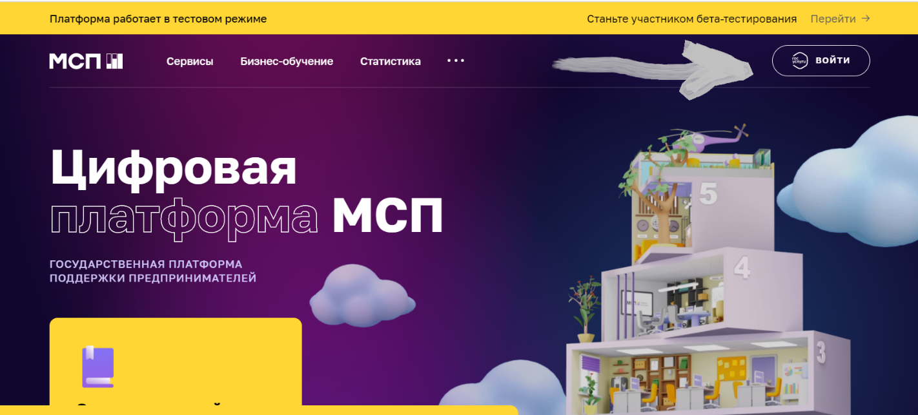
Подтверждаем доступ через гос. Услуги: можно войти с помощью электронной подписью

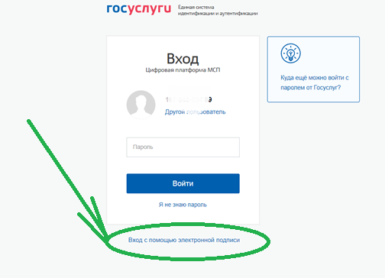
Далее:

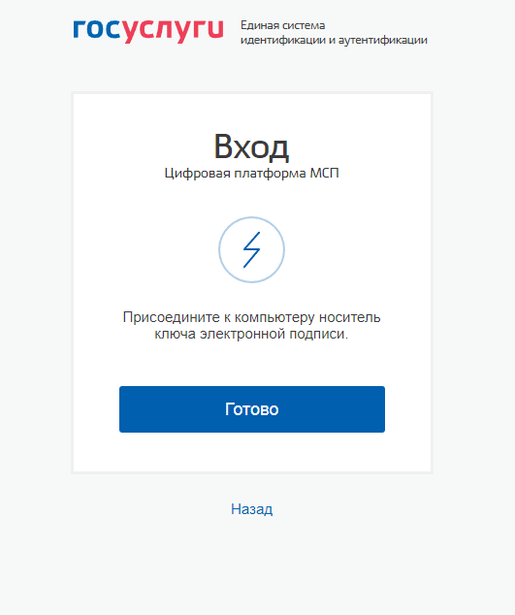

Выбираем нужную подпись:
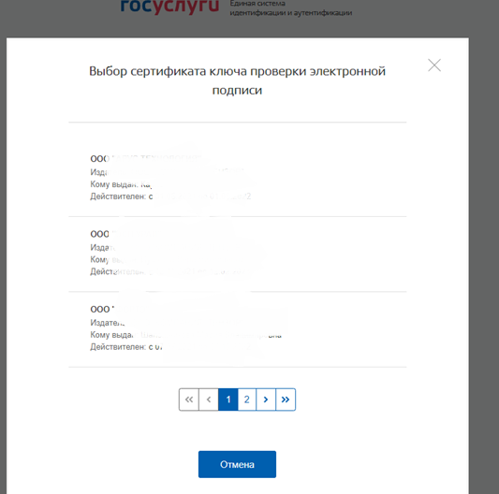
Далее при необходимости вводите пин:
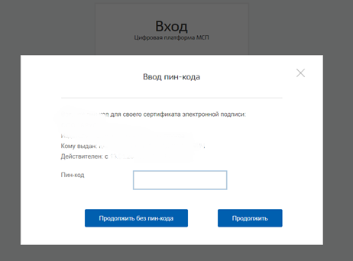
Далее читаем к какой информации предоставляется доступ и нажимаем «Предоставить»
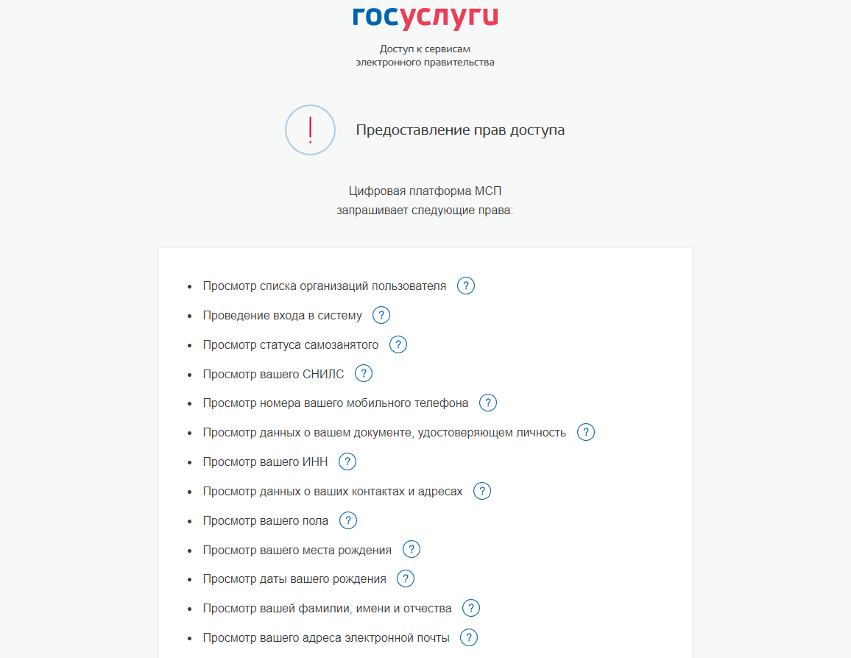
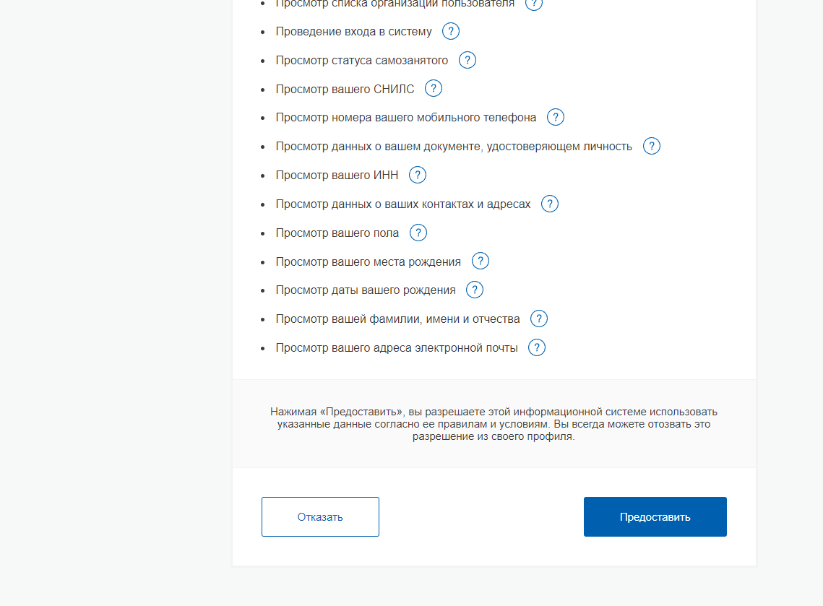

Далее попадаете на портал и через лупу ищите «Льготное кредитование инновационных компаний»:
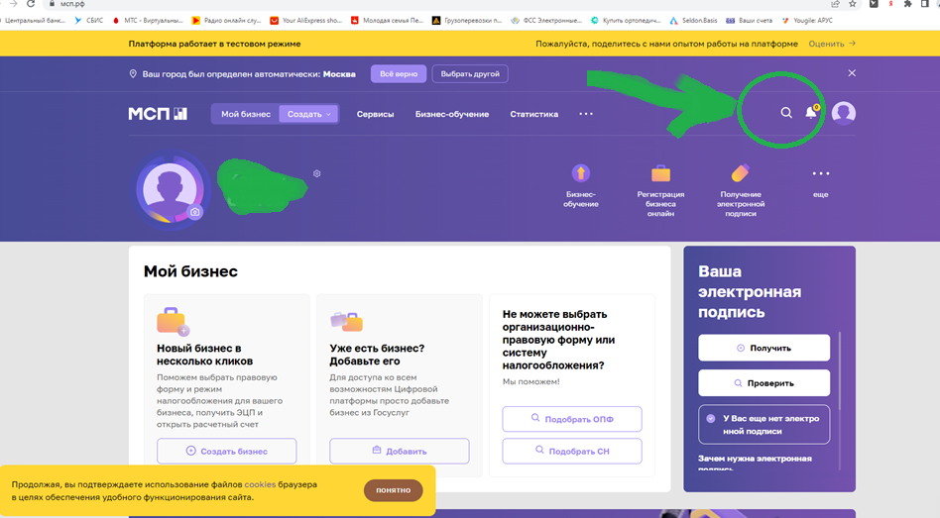

Нажимаем «Получить кредит»:
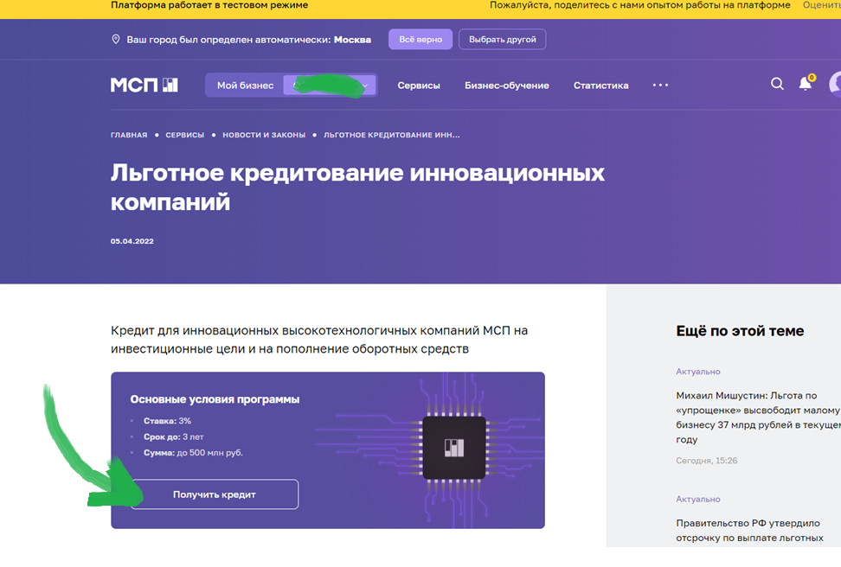

Изучаем условия:
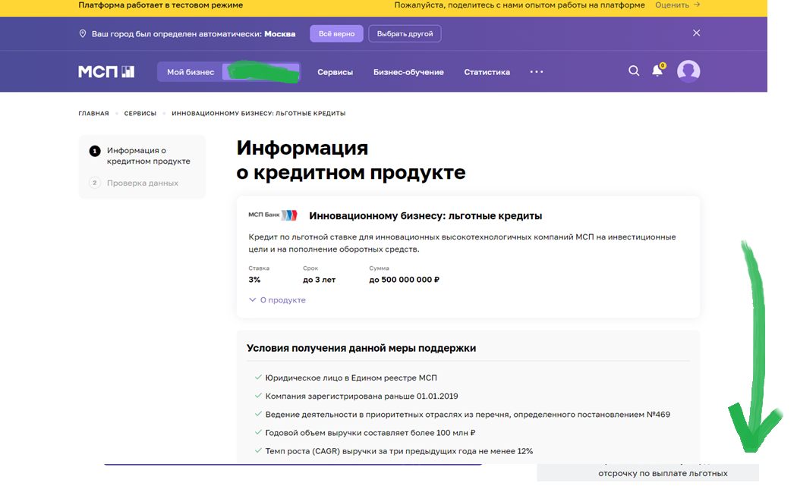

Заполняем параметры:
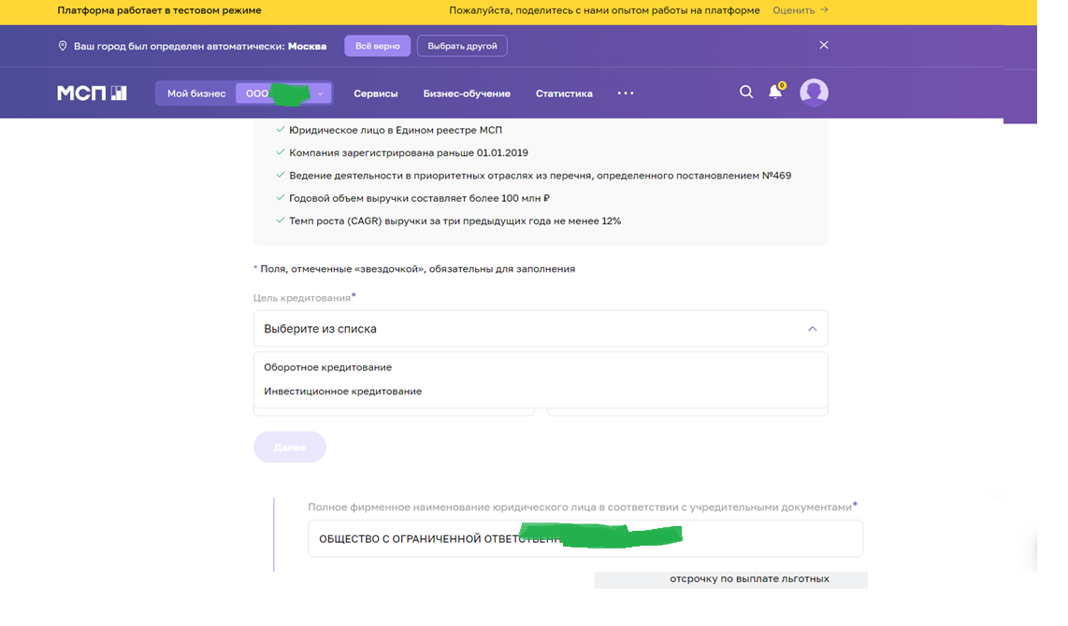

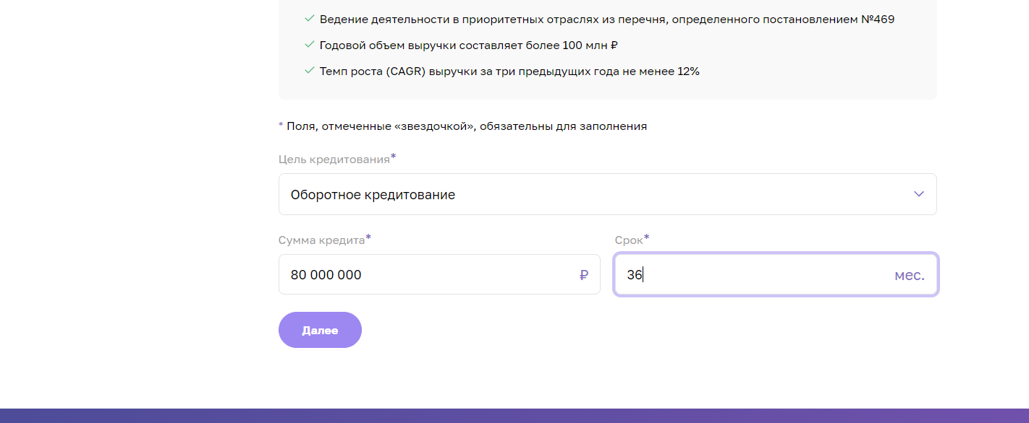
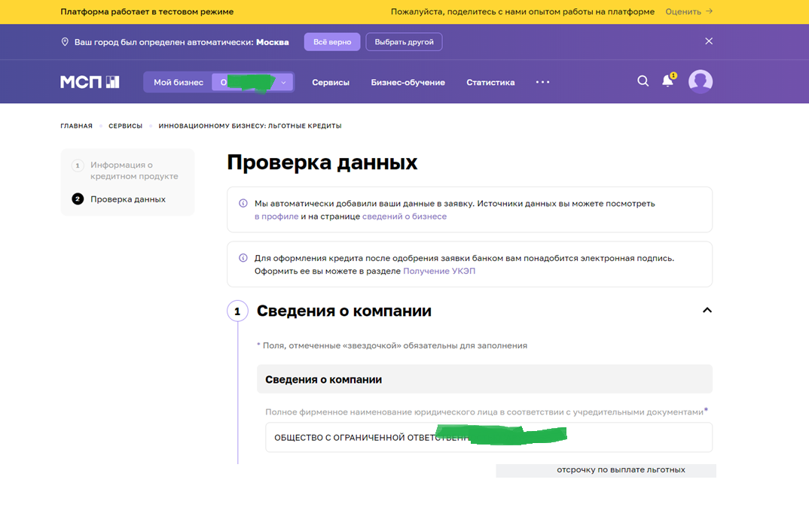
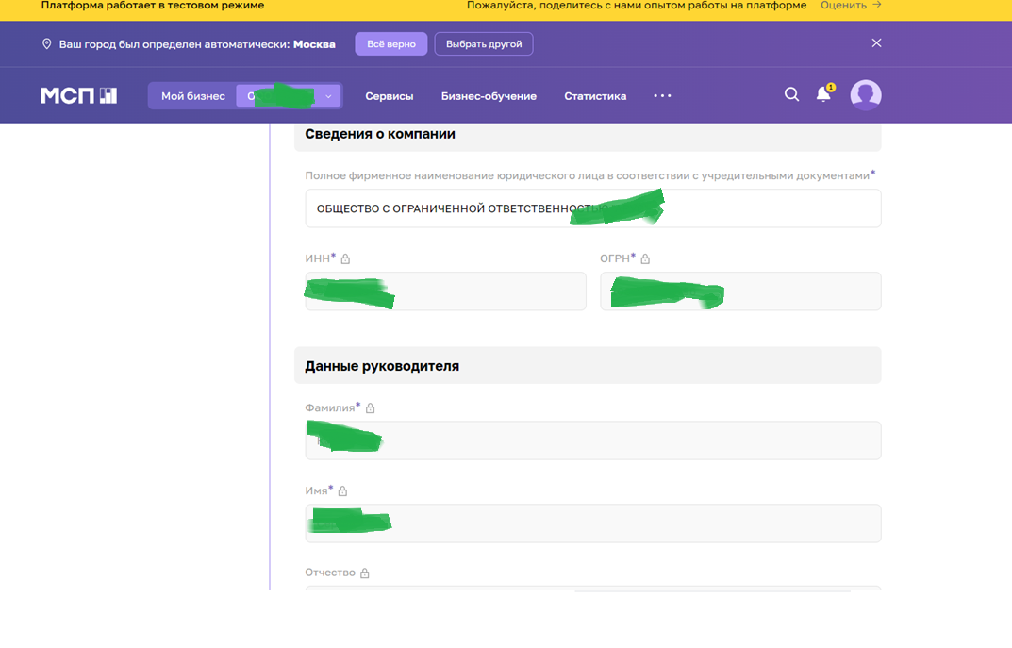

В разделе «Технологии, используемые в производстве, выбираем направления один или несколько из
Пунктов Постановления: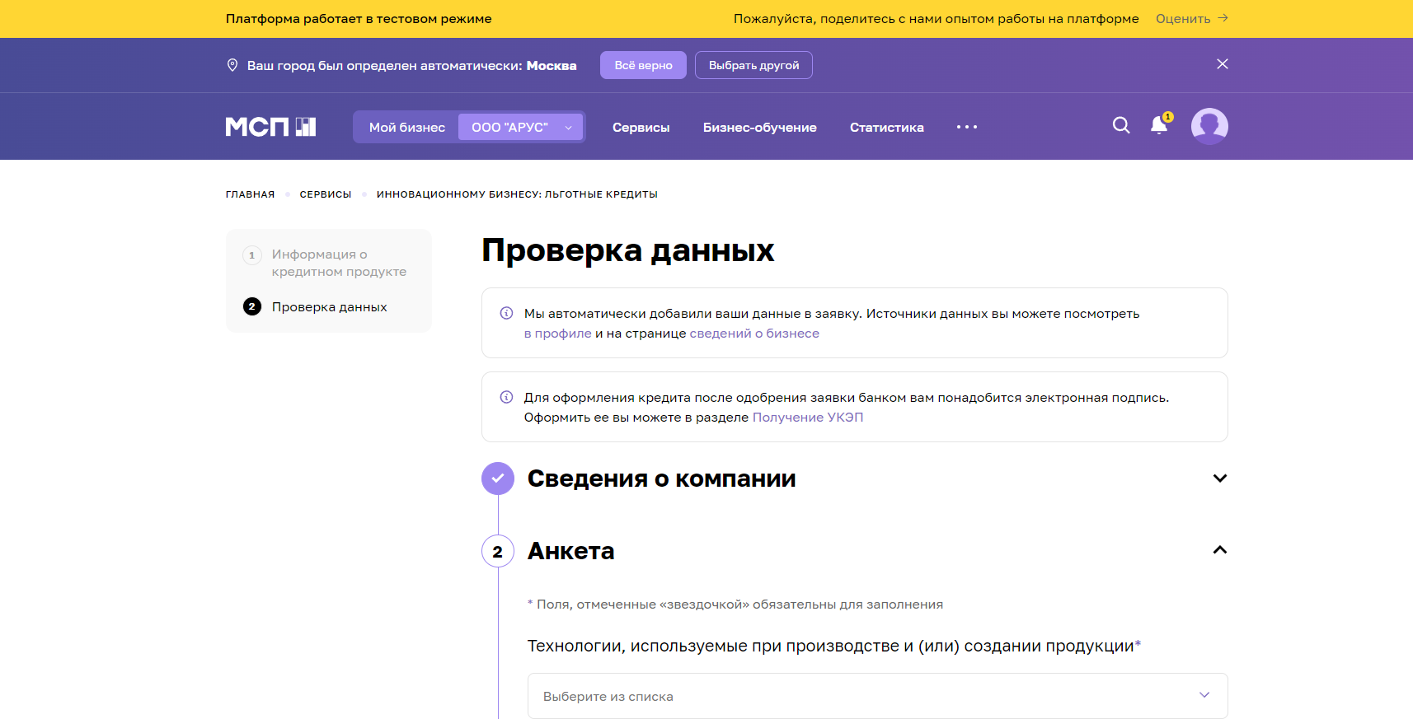
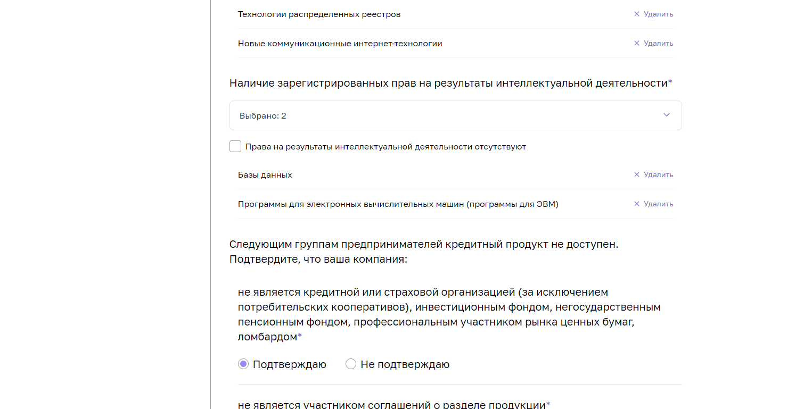
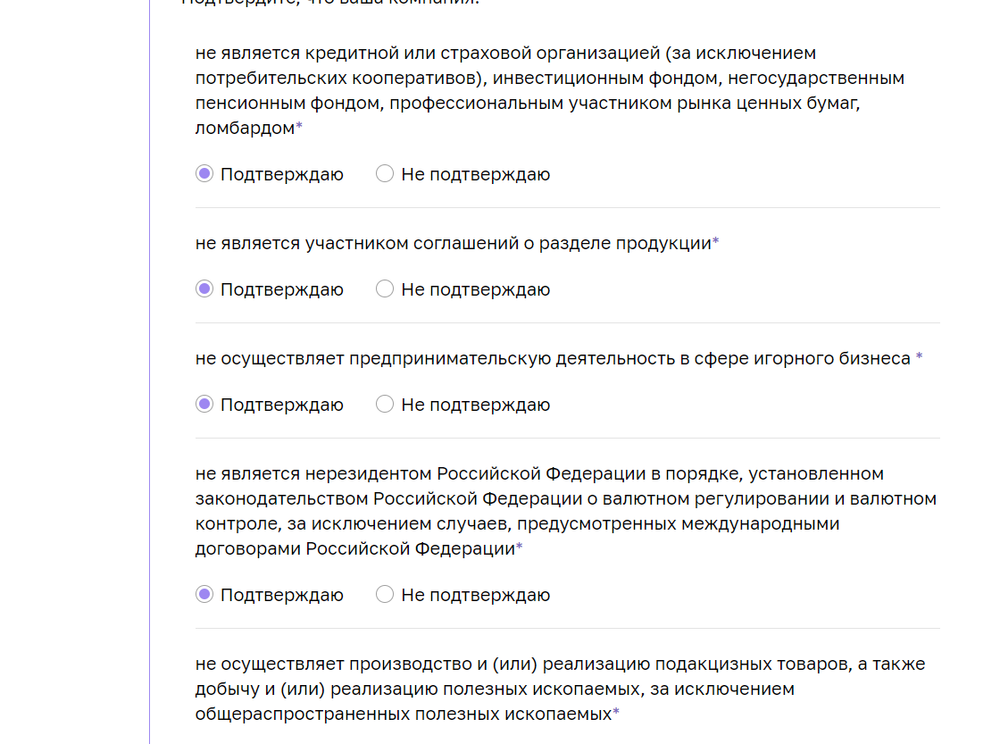
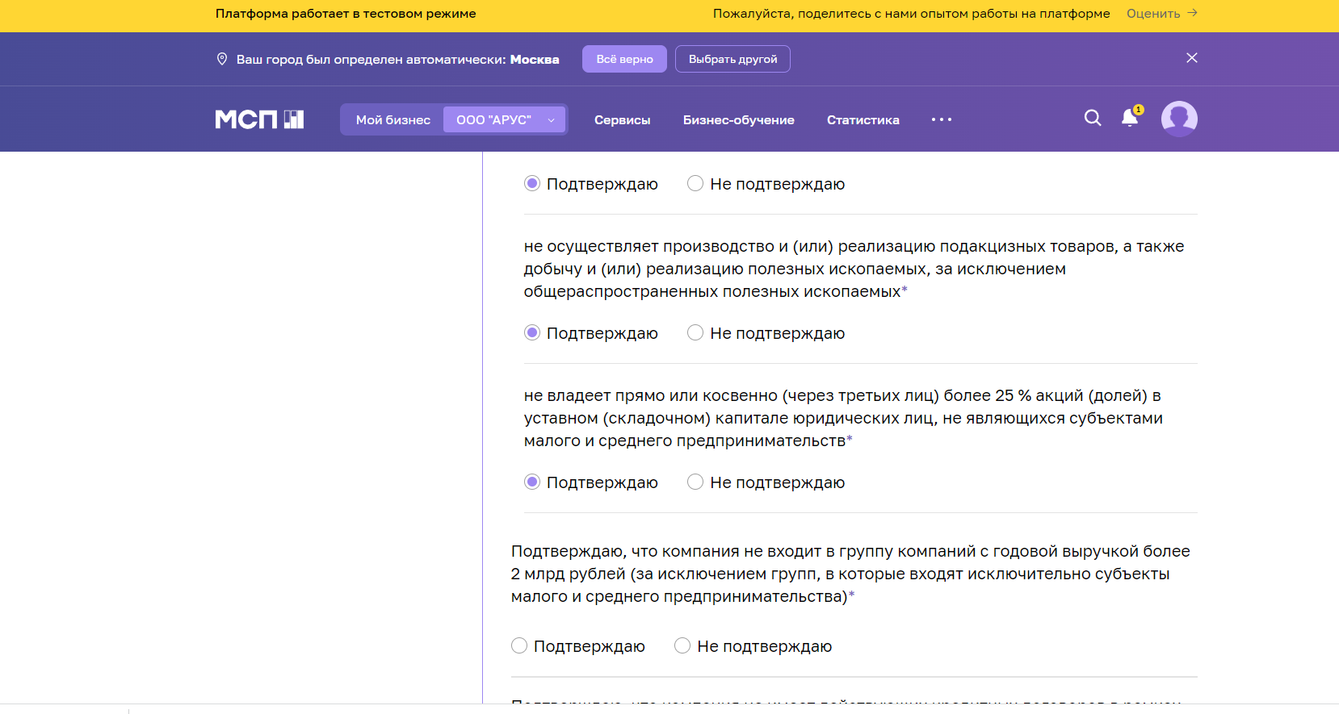

Заполняем выручку для расчета GAGR:
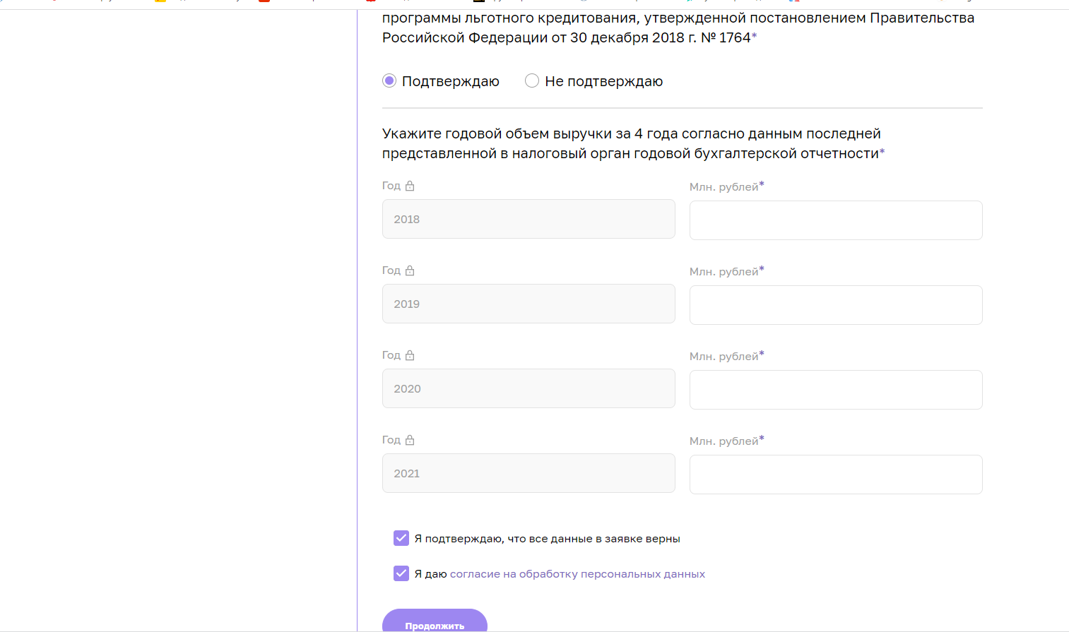
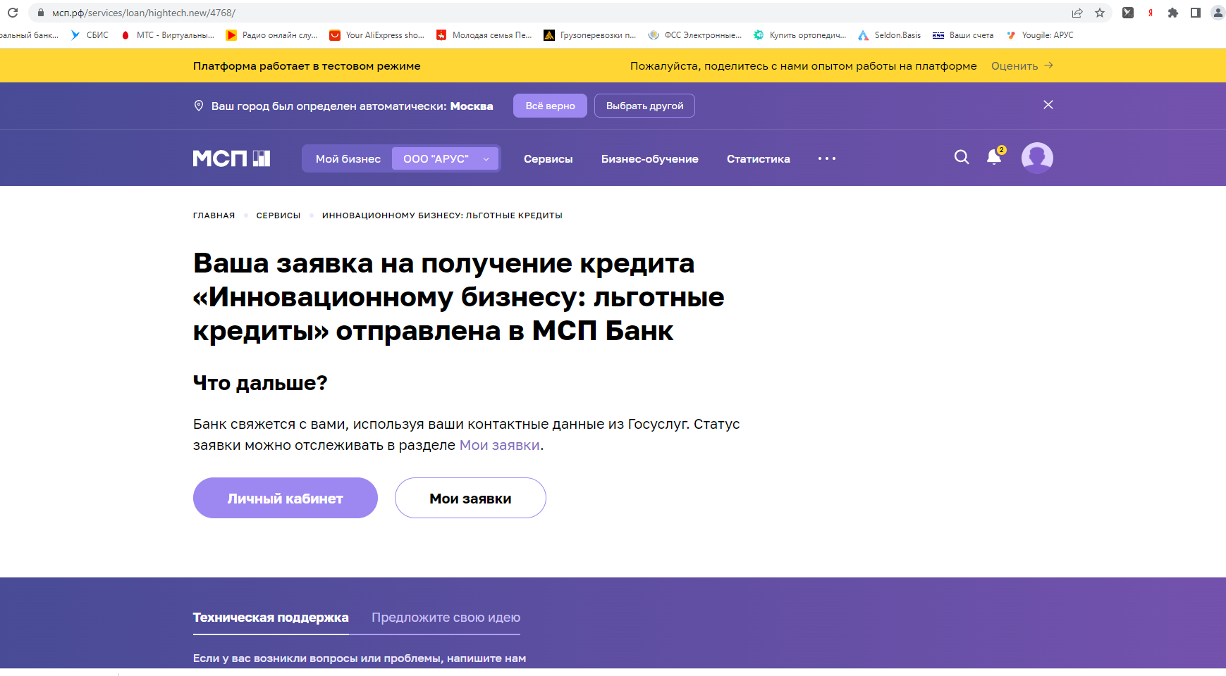

Заявка на портале АИС НГС сформирована!!! Ура!
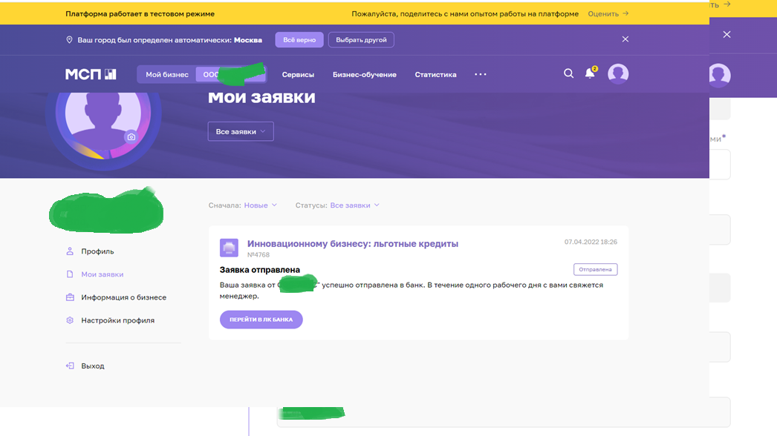

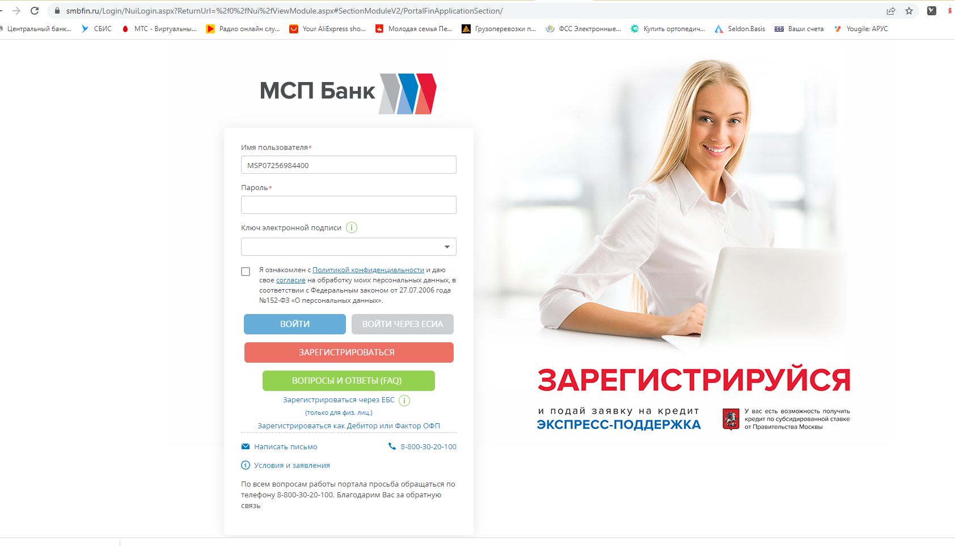

Теперь позвоните представителю Банка, с которым контактируйте, назовите ИНН для проверки корректности заведения заявки:

Мария Сорокина, Тел. 89519372592
sorokina@mspbank.ru

